北大光华支教团
赴湘西志愿者招募

亲爱的同学们：
当我们在空调教室上课的时候，山区的孩子们只能在摇摇欲坠的土坯房里上课；当我们用流利的英语与外国朋友交流时，山区的孩子们却连26个字母都念不全；当我们在豪华餐厅就餐的时候，山区的孩子们却连饭都吃不饱；当我们经常与父母孩子团聚的时候，山区的孩子们只盼望外出打工的父母能早一点回家；当我们游山玩水享受生活的时候，山区的孩子们只是希望能有一双好走山路的鞋。。。
这些孩子们应该和我们，和我们的孩子一样，享受同样的阳光和快乐，同样的受教育和被关怀的权利。他们，也是我们的亲人，我们的孩子。
今年6月，北大光华支教团真诚的邀请有责任感、有爱心的同学，与我们一起走进山区，走近那些可爱又可怜的孩子们，温暖的不仅仅是山区的孩子们，还有我们自己的心灵。

服务时间：2012年6月12日到6月24日
服务地点：湘西凤凰县三拱桥乡拉务小学
活动事件：助学、社会调查
费用：费用自理，预计2000元左右
交通费：火车硬卧，来回1000元
生活费：每天50元，10天500元
招募人数：8人（报满即止，报名者需经过资料审核和面试）
截止日期：2012年6月6日18：00

服务内容：
- 辅助参与普通话、英语等主课教学，主要参加音乐、美术、体育、生活卫生、自然科学、手工等副课的课程教学，报名志愿者须写有完整的教案，能教授1-2门课程。
- 与学校教师探讨素质教育的教学方式以及在教学中遇到的困难和问题；
- 深入当地家庭，力图通过市场运作在一定程度上帮助当地优化家庭收入状况；
- 完成关于当地教育及经济状况的市场调研第一手资料。

报名条件：
必须能够全程参加本次活动，不能中途退出；
食宿条件比较艰苦，需身体素质好，适应能力强、能吃苦耐劳；
有一定的教学能力、后勤能力，并具备团队意识；
有一定经济基础，可以负担活动过程中的所有费用；
曾从事教育行业或者有摄影、摄像、写作才能的同学优先考虑；
凡报名北大光华公益助学团志愿者，须经过简历审核、面试、行前培训等环节方可正式参加。

备注：
1、鉴于当地学校图书、体育、音乐器材、儿童玩具等物品稀缺，欢迎大家多多募集（也可以向身边有爱心的朋友募集，但必须考虑到是适合小学生的）该类物资；
2、对于因工作和家庭原因不能参加支教活动的同学，我们也希望并感谢您提供物资捐赠，我们不收取任何现金捐赠；
附【可捐赠物资明细】
1，小学3年级以下的儿童读物（最好是带有拼音字母）
2、衣物（7-12岁小学生可以穿的衣服、鞋，8成以上新，干净）
2，体育用品（如跳绳、象棋、五子棋、羽毛球、篮球等）
3，学习用品（如书包、文具盒、铅笔、作业本等）
4，降暑用品（如清凉油、花露水、蚊香等）
捐赠物资的同学请在6月10日前将物资寄送到：北大光华管理学院XXXX
联系人： 联系电话

请报名参加本次助学活动的同学认真填写下列信息，6月6日18:00前回复邮件至wuqianran@126.com ，并请同时抄送王浩老师hw@gsm.pku.edu.cn。请同学们尽早报名，名额有限，报满即止。

姓名：
性别：
手机：
有何特长：
有无身体疾病：
有无志愿者及支教经验：

活动联系人：吴倩然
邮箱：wuqianran@126.com
电话：186 1004 9669

附学校情况
拉务小学位于凤凰和吉首的交界的地方，四周被荒凉的群山围绕着，是凤凰县较为偏远的乡村小学之一。该学校建于解放前,第二次维修大约在20多年前,现在的学校在岁月的摧残和腐蚀下,拉务村小已经变得经不起一丁点风吹雨打了;屋顶的瓦片残缺不一,溃废凌乱的教室里...学校的篮球场坑坑洼洼,看不见一点水泥的气息，都是“原生态”的土胚,经过多年风风雨雨的冲刷,很多坚硬的石块、石子都已经凸现出来。锈迹斑斑的篮球架已经是腐朽不堪,仿佛一阵微风都会把它卷走似的......
因为去年出现屋顶泥灰掉落砸伤学生的情况，现在拉务小学的学生暂时租住在老乡刚建的一栋修建好几年的毛胚砖房子(两层楼）,外面没有大门,房子没有经过任何装修,都可以直接看见建房子的那些砖块、水泥板。地板也就是水泥板、墙上就是粗糙的砖头和一些砖缝里面的电线,窗户也就是一个框架,看不见玻璃的影子,上楼梯的护栏也是临时找的几根木头、几块木板搭建起来的。教室里面的课桌看了叫人心酸,那凹凹凸凸的木板,那残缺不一的桌面...都布满很厚的尘垢,经过一届又一届学生不断的摩擦,表面已经很光滑陈旧了,也不知道已经使用了多少个年头？更不知道未来还将要使用多少个年头？这里没有田径场、没有篮球场、没有乒乓球台、没有运动的场所、也没有图书室,什么都没有;能够锻炼身体的地方——就是孩子们走来上学的崎岖山路。
拉务小学有学生89人,其中学前班26人、一年级20人、二年级21人、三年级22人;教师四人,其中三名男教师、一名女教师,而且当中有两位教师已经50多岁了;与所有湘西农村情况一样,这里的学生大都是留守儿童,中餐也是过着两包麻辣小吃（一块钱）的中餐。

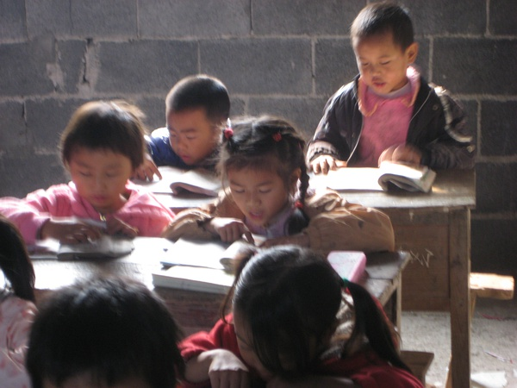
孩子们在教室认真上课
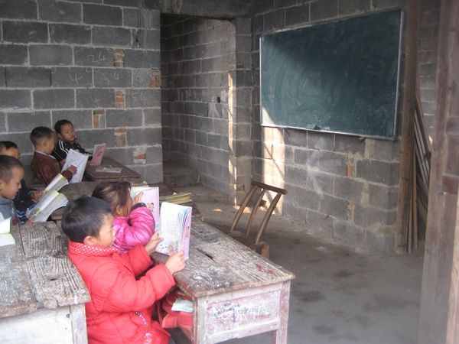
摇摇欲坠、无比简陋的教室
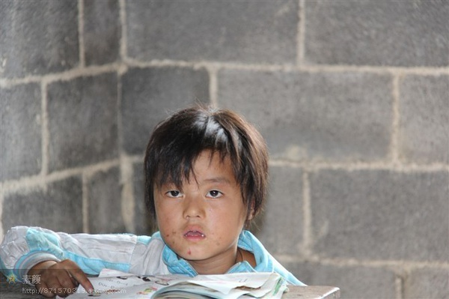
孩子求知的眼神
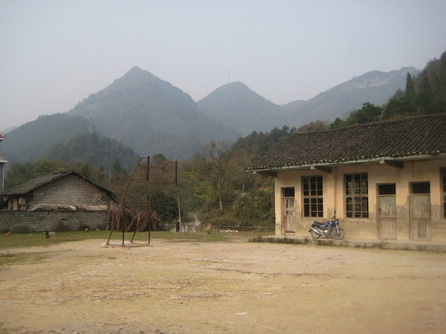
荒凉而破烂的校舍

